МИНИСТЕРСТВО ОБРАЗОВАНИЯ И НАУКИ РЕСПУБЛИКИ КАЗАХСТАН
АЛМАТИНСКИЙ ТЕХНОЛОГИЧЕСКИЙ УНИВЕРСИТЕТ
ФАКУЛЬТЕТ ИНЖИНИРИНГА И ИНФОРМАЦИОННЫХ ТЕХНОЛОГИЙ



Лабораторная работа №4
Тема: «Линейные алгоритмы в языке программирования Java»

Предмет | Язык программирования Java
Оценка
Замечание

Выполнил: Исагулов Жарас Жанатулы

Группа: ИС 25-21-2 г. о.

Пример 1
Определить, является ли введённое целое число положительным, отрицательным или равным нулю, используя условные операторы.
Код:
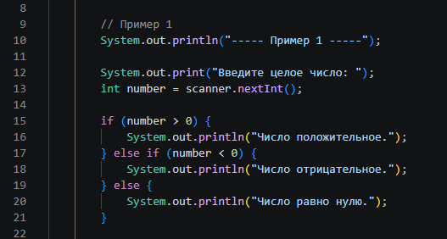
Вывод:
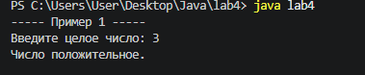
Пример 2
По введённому значению балла (0–100) определить оценку студента по пятибалльной шкале.
Код:
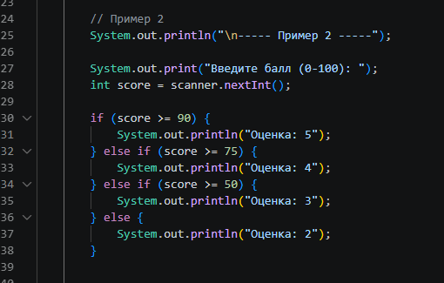
Вывод:
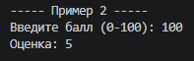
Пример 3
Сравнить два введённых числа и вывести сообщение о том, какое из них больше или равны ли они между собой.
Код:
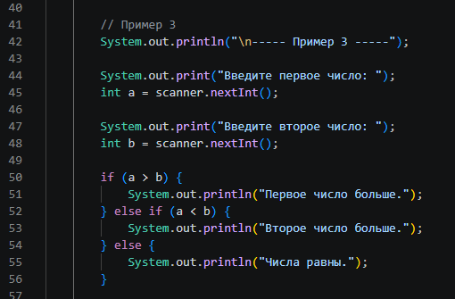
Вывод:
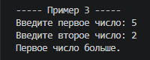
Пример 4
По номеру дня недели (1–7) определить его название, используя оператор множественного выбора.
Код:
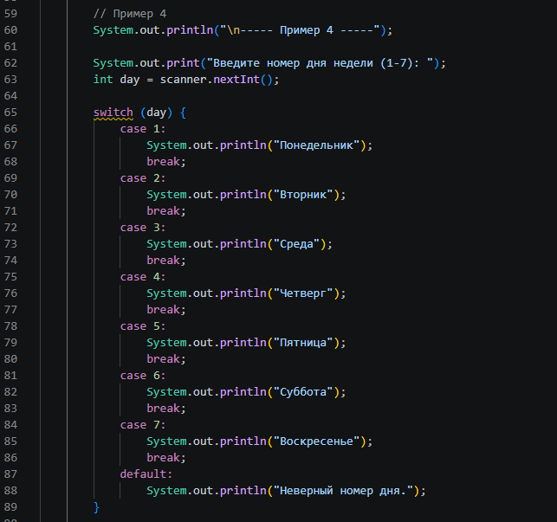
Вывод:
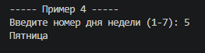
Пример 5
Проверить, является ли введённое число чётным или нечётным, применяя операции сравнения и остаток от деления.
Код:
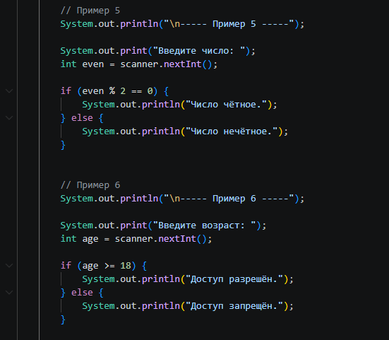
Вывод:
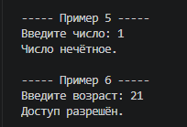
Пример 6
Определить, может ли пользователь получить доступ к системе на основе введённого возраста.
Код:

Вывод:

Пример 7
По введённому месяцу (1–12) определить количество дней в месяце с учётом условий.
Код:
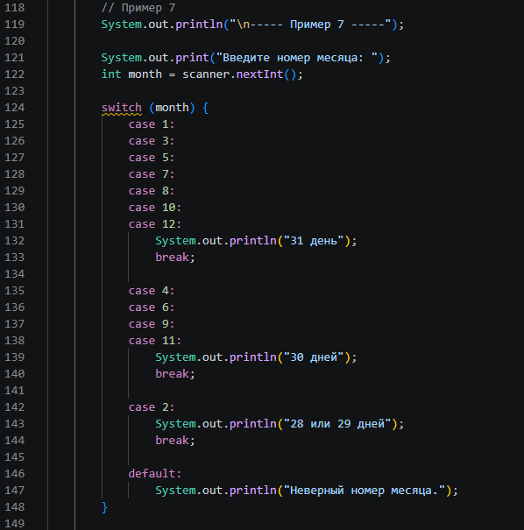
Вывод:
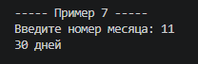
Пример 8
На основе введённого значения температуры определить её состояние (холодно, тепло, жарко) по заданным диапазонам.
Код:
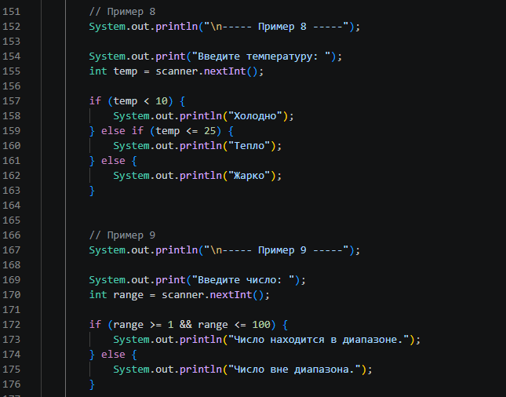
Вывод:
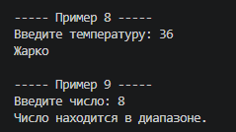
Пример 9
Определить, попадает ли введённое число в заданный диапазон значений.
Код:

Вывод:

Пример 10
По введённым двум числам и символу арифметической операции (+, -, *, /) определить результат вычисления.
Код:
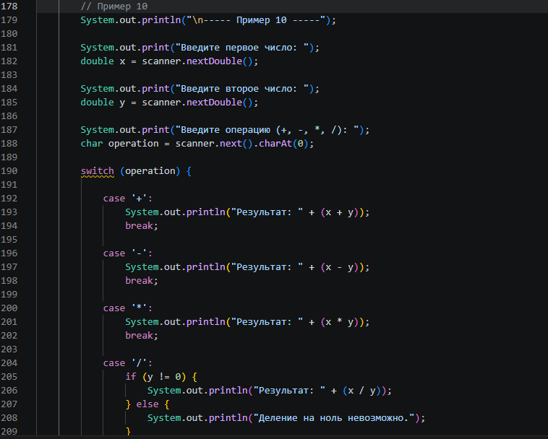
Вывод:
